「3D山手線時計」取扱い説明書

1. **機能**  
   本ソフトウェアの主な機能は以下の通りです。

* 時計の機能
* 山手線を円の形で時計の文字盤の外に3Dで再現して表示する機能。
* 山手線のロケーション情報をリアルタイムに時計の文字盤の外に3Dで表示する機能（停車、発車時にドアの開閉アニメーションあり）
* ~~山手線の運行中の列車の遅延情報を表示する機能。~~
* 山手線の運行中の列車の各駅の到着時刻を~~遅延状況を踏まえて~~表示する機能。
* 運行中の任意の列車を指定して、その列車からの視点、及びその列車への視点を3Dで表示する機能。
* 運行中の任意の列車と駅を指定することで、~~遅延情報を加味した~~その列車が駅に到着する予定時刻を元に乗り換え案内の検索ページを表示する機能。
* 運行中の任意の列車を指定することで、特定の地点から現在地まで到達するまで~~にかかったに~~にかかる時間をリアルタイムに計測する機能。山手線は一周約１時間なので、この機能によってその列車の運行状況がリアルタイムにわかります。
* ~~運行中の任意の列車を指定することで、その列車の現在地と時刻表上の位置をリアルタイムで比較する機能。~~
* 任意の時間を指定して山手線のダイヤに基づいた列車のロケーションを表示する機能。
* 任意の大きさで時計を表示する機能。

1. **画面構成**

本ソフトウェアの画面構成は以下のようになっています。  
画面の大きさはウェブブラウザの大きさに合わせて表示されます。

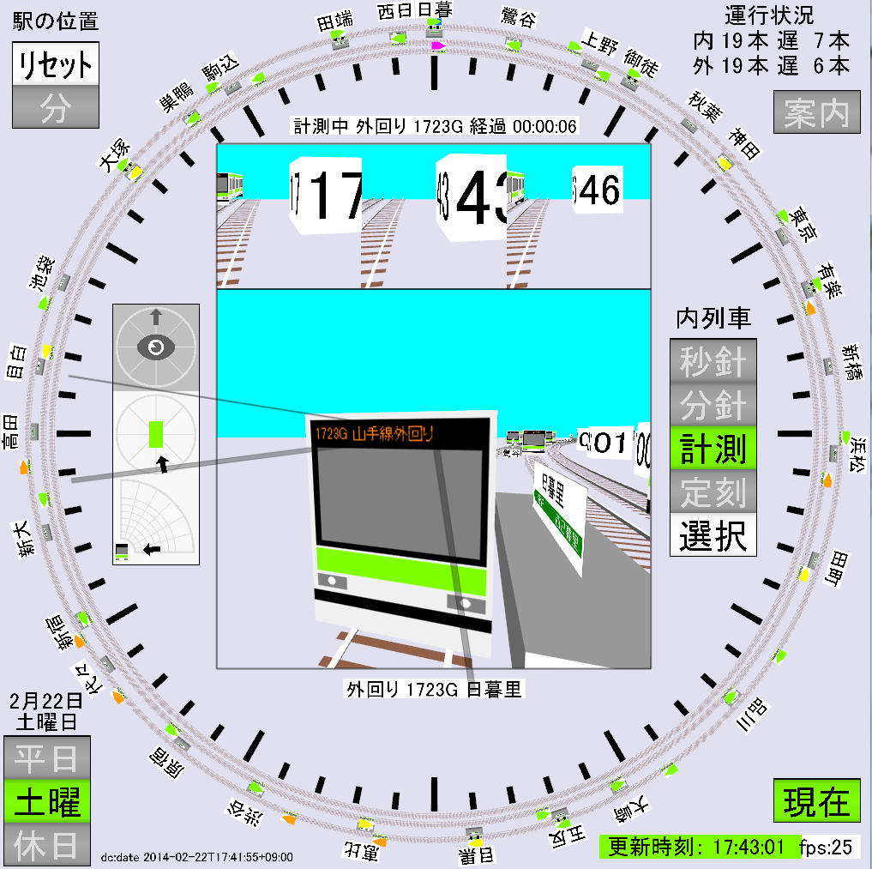

**⑮**

**②①**

**⑩**

**⑨**

**⑧**

**⑦**

**⑥**

**⑤**

**④**

**③**

**⑭**

**⑬**

**⑫**

**⑪**

**①**

* 1. **山手線の線路と駅**  
     時計の文字盤の外側の円周上に山手線の線路が表示されます。  
     線路は３本あり、外側の２つが「外回り」、「内回り」を表します。一番内側の線路は「内列車」と呼ばれる列車で、後述する様々な情報を表現します。  
     駅は「外回り」と「内回り」の線路の間に配置され、外回りの線路の外に駅名の頭2文字が表示されます。また、駅及び駅名をマウスでドラッグして回転することができます。
  2. **山手線の列車**  
     列車は線路上に3Dで表示されます。列車の天井には進行方向を向く矢印上の図形が表示されます。また、図形の色は列車の遅延状況を表します。  
     「外回り」、「内回り」の線路には現在運行中の列車の時刻表上の位置が~~リアルタイムに~~表示されます。「内列車」には一つだけ列車が表示されます。表示される列車のうち、一つだけが選択状態になります（列車をマウスでクリックすることで選択できます）
  3. **時刻の表示**  
     現在時刻の「時間」「分」「秒」が左から順に3Dアニメーションで表示されます。時刻の表示は時計の文字盤の目盛の横の部分を使って3Dで表示されます。上図の③の真ん中のように数字が奥と手前に2つ表示される場合がありますが、その場合は常に奥に表示される数字が正しい時間を表します。この部分をクリックすることで文字による時刻表示を行うこともできます。
  4. **選択中の列車の3D表示**  
     現在選択中の列車を3Dで表示します。⑤の部分を使って列車からの視点か、列車への視点かを切り替えることができます。また、④と⑤の部分をドラッグすることで、視点を動かすことができます。
  5. **選択中の列車の視点変更ボタン**  
     上の目の形をした部分をマウスでドラッグすることで列車からの視点の方向を、下の2つの部分で列車への視点の方向と距離を変更できます。
  6. **内列車の機能を選択するボタン**  
     内列車が何を表現するかを選択することができます。詳細はモードの種類と意味の「内列車」部分を参照して下さい。
  7. **駅の位置を調整するボタン**  
     「リセット」ボタンをクリックすることで、駅の位置をリセット（「巣鴨」が上に来るようになる）できます。また、運行中の列車を選択し、「分」のボタンをクリックすることで、選択した列車が常に分針の位置にいるようになります。
  8. **運行状況の表示**  
     現在の山手線の運行状況のうち、内回りと外回りの「本数」~~と遅延している「本数」~~を表示します。
  9. **案内機能のON／OFFボタン**  
     この機能をONにすることで、駅をクリックした時にその駅での乗り換え案内の検索ページを表示することができます。
  10. **~~現在／ダイヤグラムの切り替えボタン~~** ~~現在の運行状況と、ダイヤグラム上の運行の表示を切り替えるボタンです。~~

（本バージョンにこのボタンはありません）

* 1. **選択中・マウスの下の情報**  
     選択中及び、マウスの下にあるものの情報を表示します。
  2. **~~更新情報~~**アニメーションの描画更新速度（1秒間の描画回数）  
     ~~リアルタイムな運行情報を更新した時刻を表示します。緑色のバーが一杯になると情報が更新されます。この部分をクリックすることで情報を更新することができます。また、右に~~アニメーションのfpsが表示されます。
  3. **ダイヤの切り替えボタン**  
     上に日付と曜日が表示されます。また、その下の「平日」、「土曜」、「休日」のボタンでどの運行ダイヤを適用するかを切り替えることができます。休日の日にちは年によって変わるため、自動的に計算できないので、日曜日以外の休日の時はこのボタンを押して適切なダイヤを選ぶ必要があります。
  4. **~~dc:date~~** ~~「公共交通データAPI開発者用ガイドライン」の「2.1. 表示」にある、「リアルタイム情報に関してはデータに含まれている、dc:dateを必ず画面に表示してください」の、dc;dateを表示したものです。~~**（本バージョンでは表示しません）**
  5. **計測、定刻モードでの列車の情報**計測または、定刻モード時に、対象となっている列車の計測情報または、定刻通りに運行していた場合の列車の情報が表示されます。

1. **マウスの形状とボタンの形状の意味**  
   マウスの形によって、その場所で操作が可能であるかを判断することができます。

「指」の形はその部分でマウスをクリックして何らかの操作を行うことができることを表します。「十字矢印」の形はその部分をドラッグして何らかの操作を行うことができることを表します。  
ボタンは色によって以下の意味を持ちます。

|  |  |  |
| --- | --- | --- |
|  | 緑色 | 現在その機能がONになっていることを表します。 |
|  | 薄い灰色 | 現在その機能がOFFになっており、マウスでクリックすることでその機能をONにすることができることを表します。 |
|  | 濃い灰色 | 現在その機能がOFFになっており、その機能を実行できないことを表します。 |
|  | 白色 | ボタンをクリックすることでその機能を実行できることを表します。 |

1. **列車の表示と選択方法**  
   列車は天井部分に右図のように進行方向を表す矢印のマークが表示されます。  
   列車の矢印部分の色は以下の意味を持ちます。
   * 緑色：~~その列車がダイヤ通りに運行していることを表します。~~（本バージョンでは「内列車」以外はすべて緑色で表示されます）
   * ~~オレンジ色：その列車が1分以下の遅延があることを表します。~~
   * ~~黄色：その列車が3分以下の遅延があることを表します。~~
   * ~~赤色：その列車が3分以上の遅延があることを表します。~~
   * 紫色：「内列車」であることを表します。

列車の矢印の外の色は以下の意味を持ちます。

* + 黒色：その列車が選択中であることを表します。
  + 青色：その列車が後述の内列車の「計測」、「定刻」モードの対象であることを表します。
  + 白色：上記以外の場合です。

列車の上でマウスをクリックすることでその列車を選択することができます。また、「内列車」は⑥の「選択」ボタンをクリックすることで選択することができます。

1. **列車の情報の表示について**  
   選択中の列車及び、マウスの下にある列車の情報が⑪の部分に下図のように表示されます。上が選択中の列車の情報、下がマウスの下にある列車の情報を表します(マウスの下に何もない場合は下には何も表示されません)。また、下図のように、列車が駅と駅の間にいる場合は、駅間の進行状況を緑色のバーで表示します。

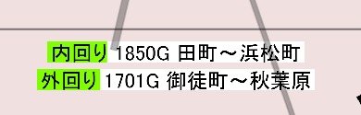

また、計測モード、定刻モード時には⑮に以下のように、対象となっている列車の計測情報または、定刻通りに運行していた場合の列車の情報が表示されます。

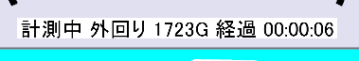

1. **駅の情報の表示について**  
   マウスを駅の上に移動すると、⑪の部分の下に駅の情報が表示されます。列車が選択されていない場合は、駅名が表示されるだけですが、列車が選択されている場合は、その駅に選択した列車が到着する時刻が次図のように表示されます。~~列車が遅延していた場合は、遅延時間を考慮にいれた到着予定時刻が表示されます。~~またその際に（）の中に時刻表上の到着時刻が表示されます。下図は選択中の列車（2460G）が五反田駅に25:37に到着予定~~（遅延していなければ25:14）~~であることを表します。

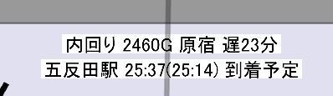

1. **モードの種類と操作方法**  
   本ソフトウェアには様々なモードがあります。以下それぞれのモードの意味とそれぞれのモードにおける操作方法について説明します。

* **内列車のモード**  
  一番内側の線路を走る列車を「内列車」と呼び、モードによって以下のような様々な情報を表現します。
  + **秒針モード**  
    秒針の位置に合わせた移動をします。⑥の「秒針」のボタンをクリックすることでこのモードになります。
  + **分針モード**  
    分針の位置に合わせた移動をします。⑥の「分針」のボタンをクリックすることでこのモードになります。
  + **計測モード**  
    特定の運行中の列車を特定の場所から現在の場所まで何分かかったかを計測します。運行中の列車をクリックして選択し、⑥の「計測」ボタンをクリックすることでこのモードに入ります。このモードに入った時点で、選択した列車と内列車が真上になるように、駅の位置が回転し、内列車は分針と同じ速度で選択した列車と同じ方向に移動するようになります。  
    また、⑮に下図のような計測データが表示されます。  
    なお、このモードになっている間は駅をドラッグして回転できなくなります。  
    また、計測中の列車が運行を終了した場合は秒針モードに移行します。  
    計測モード又は、定刻モード中に⑮をクリックすることで、対象となっている列車が選択状態になります。

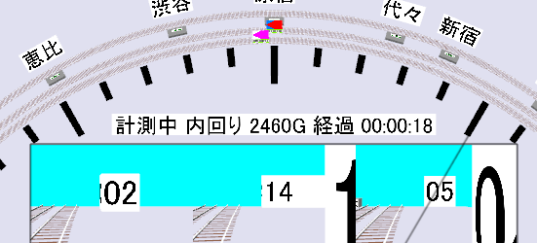

* + **定刻モード**  
    特定の運行中の列車が時刻表における位置に移動します。運行中の列車をクリックして選択し、⑥の「定刻」ボタンをクリックすることでこのモードに入ります。また、⑮に計測モードと同様にデータが表示されます。  
    また、計測中の列車が運行を終了した場合は秒針モードに移行します。
* **真ん中の選択中の列車の表示モード**  
  真ん中の分部には選択中の列車からの視点の「一人称モード」と列車への視点の「三人称モード」があります。
  + **一人称モード**  
    ⑤の上の目の部分をクリックすることでこのモードになります（下図）。  
    ⑤の上の矢印が視点の方向を表します（上が列車の進行方向）。⑤の左上の部分をドラッグするか、④の部分を左右にドラッグすることで視点を変更することができます。

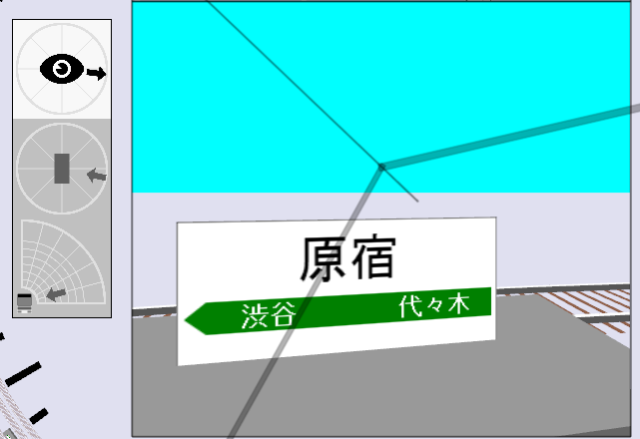

* + **三人称モード**  
    ⑤の真ん中又は下部分をクリックすることでこのモードになります。  
    ⑤の真ん中の部分が水平方向からの視点の角度、下の部分が垂直方向からの視点の角度と視点の距離を表します。⑤の真ん中又は下の部分をドラッグするか、④の部分を上下左右にドラッグすることで視点を変更することができます。また、マウスのホイール操作によって視点の距離を変更することができます。
* **駅の位置のモード**

駅の位置に関して、通常のモードと、選択中の列車を分針の位置に合わせる2つのモードがあります。

* + **通常モード**  
    このモードでは駅をドラッグすることで、駅の位置を任意の角度に変更することができます（「内列車」が「計測」モードの場合を除く）。  
    また、⑦の「リセット」ボタンをクリックすることで、駅の位置を「巣鴨」が真上に来るように移動することができます。
  + **分針モード**  
    列車を選択し、⑦の「分」をクリックすることで、選択中の列車を分新の位置に合わせるように駅が自動的に回転するようになります。なお、選択中の列車が運行を終了した場合は通常のモードに移行します。
* **列車の運行ダイヤのモード**⑬の部分は現在適用されている運行ダイヤを表します。本ソフトウェアを立ち上げた時点で、その時の曜日に合わせた運行ダイヤのモードが設定されますが、祭日には対応していません。⑬の部分をクリックすることで列車の運行ダイヤを任意に切り替えることができます。ただし、実際の運行ダイヤでないモードを選択した場合、駅の到着時刻などの情報が正しく計算されなくなる場合があります。  
  ⑬の日付の部分をクリックすることで、その時の曜日に合わせた運行ダイヤのモードが設定されます。
* **現在の表示モード**

~~現在のリアルタイムな列車の運行情報を表示する「リアルタイム」モードと~~任意の時刻の時刻表上の列車の情報を表示する「時刻表」モードがあります。~~⑩のボタンをクリックすることでモードを切り替えることができます。~~

* + **~~リアルタイムモード~~** ~~⑩に「現在」と表示され、背景の色が薄紫色になります。~~
  + **時刻表モード**  
    ⑩に「ダイヤ」と表示され、背景の色が薄いオレンジ色になります。また、⑩の上の部分に表示する時間に関する下図のような情報が表示されます。  
    上の「現」の部分が現在の時刻、真ん中の部分が適用している時刻の現在の時刻からのずれ、下の部分が適用している時刻を表します。  
    真ん中の部分をクリックすることで、適用する時刻を減らし、下の部分をクリックすることで適用する時刻を増やすことができます。上の現の部分をクリックすることで適用する時刻を現在時刻に設定します。また、運行ダイヤは⑬の部分で選択されているダイヤが適用されます。

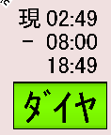

時間の上でクリックすると時間を、  
分の上でクリックすると分を増減できる

ここをクリックすると時間が戻る

ここをクリックすると時間が進む

ここをクリックすると現在時刻にセットされる

* **案内モード**

案内モードをONにすると、列車を選択した状態で、駅をクリックすることで、別ウィンドウに選択中の列車がその駅に到着する時間に（乗り換え時間を考慮して）5分を足した時間を出発時刻とした列車の乗り換え案内の検索ページを表示します。検索ページでは下車駅は設定されていませんので設定してから検索を行って下さい。行き先案内モードのON/OFFは⑨のボタンをクリックすることで行えます。なお、案内モードがONの時は駅をドラッグして回転することができなくなります。

* **時計の表示モード**③の部分の時刻表示は③の部分をクリックすることで「3Dによる時刻表示」と「文字による時刻表示」を切り替えることができます。3Dによる時刻表示は処理が重いので動作が重い場合は文字による時刻表示モードにすると良いでしょう。

1. **~~情報の更新~~**~~リアルタイムな列車のロケーション情報の更新は1分毎に自動的に行われますが、通信がうまく行かなかった場合など、手動で更新を行いたい場合は、⑫をクリックして下さい。~~
2. **その他**~~本ソフトウェアが表示するリアルタイムな列車の表示位置は1分毎に得られた列車のロケーション情報から計算によって推定したものであるため正確ではありません。そのため、遅延がないと表示されていても列車の駅への到着時刻が時刻表通りにならない場合があります。~~また、内列車の「定刻」モードや現在の表示モードの「時刻表」では、以下のような方法で列車の位置を計算しているため、こちらも実際の運行とは異なっている可能性があります。
   1. 駅の到着時刻ちょうどにその駅に列車が到着する。
   2. 駅の停車時間は30秒し、駅に到着した30秒後に次の駅に発射する。
   3. 駅と駅の間の速度は等しい速度で移動する。

現在、平日、土曜、休日のどのダイヤで運行しているかの情報が得る方法がないため、土日以外の休日では手動でダイヤを設定する必要があります（休日の日にちは年によって変わるため、自動的に計算できない。また、正月の3が日や、悪天候や災害発生時など暦の上では平日だが休日ダイヤの場合もある）。